

**О внесении изменений в некоторые постановления акимата Карагандинской области**

***Утративший силу***

Постановление акимата Карагандинской области от 20 августа 2019 года № 49/01. Зарегистрировано Департаментом юстиции Карагандинской области 23 августа 2019 года № 5442. Утратило силу постановлением акимата Карагандинской области от 31 января 2020 года № 05/02

      Сноска. Утратило силу постановлением акимата Карагандинской области от 31.01.2020 № 05/02 (вводится в действие со дня первого официального опубликования).

      В соответствии с законами Республики Казахстан от 23 января 2001 года "О местном государственном управлении и самоуправлении в Республике Казахстан", от 15 апреля 2013 года "О государственных услугах", от 6 апреля 2016 года "О правовых актах" акимат Карагандинской области ПОСТАНОВЛЯЕТ:

      1. Внести в постановление акимата Карагандинской области от 17 июня 2016 года № 42/01 "Об утверждении регламента государственной услуги "Субсидирование стоимости услуг по подаче воды сельскохозяйственным товаропроизводителям" (зарегистрировано в Реестре государственной регистрации нормативных правовых актов № 3890, опубликовано в информационно-правовой системе "Әділет" 22 июля 2016 года, в газетах "Индустриальная Караганда" от 23 июля 2016 года № 95 (22040), "Орталық Қазақстан" от 23 июля 2016 года № 115 (22220)) следующее изменение:

      регламент государственной услуги "Субсидирование стоимости услуг по подаче воды сельскохозяйственным товаропроизводителям", утвержденный указанным постановлением, изложить в новой редакции согласно приложению 1 к настоящему постановлению.

      2. Внести в постановление акимата Карагандинской области от 11 апреля 2016 года № 24/04 "Об утверждении регламента государственной услуги "Субсидирование по возмещению части расходов, понесенных субъектом агропромышленного комплекса при инвестиционных вложениях" (зарегистрировано в Реестре государственной регистрации нормативных правовых актов № 3785, опубликовано в информационно-правовой системе "Әділет" 23 мая 2016 года, в газетах "Индустриальная Караганда" от 24 мая 2016 года № 64 (22009), "Орталық Қазақстан" от 24 мая 2016 года № 82 (22187)) следующее изменение:

      регламент государственной услуги "Субсидирование по возмещению части расходов, понесенных субъектом агропромышленного комплекса при инвестиционных вложениях", утвержденный указанным постановлением, изложить в новой редакции согласно приложению 2 к настоящему постановлению.

      3. Внести в постановление акимата Карагандинской области от 15 сентября 2015 года № 53/02 "Об утверждении регламента государственной услуги "Субсидирование стоимости затрат на возделывание сельскохозяйственных культур в защищенном грунте" (зарегистрировано в реестре государственной регистрации нормативных правовых актов за № 3444, опубликовано в информационно-правовой системе "Әділет" 22 октября 2015 года, в газетах "Индустриальная Караганда" от 3 ноября 2015 года № 155-156 (21906-21907), "Орталық Қазақстан" от 3 ноября 2015 года № 179-180 (22064) следующее изменение:

      регламент государственной услуги "Субсидирование стоимости затрат на возделывание сельскохозяйственных культур в защищенном грунте", утвержденный указанным постановлением, изложить в новой редакции согласно приложению 3 к настоящему постановлению.

      4. Внести в постановление акимата Карагандинской области от 23 сентября 2015 года № 56/02 "Об утверждении регламента государственной услуги "Субсидирование стоимости затрат на закладку и выращивание (в том числе восстановление) многолетних насаждений плодово-ягодных культур и винограда" (зарегистрировано в реестре государственной регистрации нормативных правовых актов за № 3479, опубликовано в информационно-правовой системе "Әділет" 12 ноября 2015 года, в газетах "Индустриальная Караганда" от 14 ноября 2015 года № 165-166 (21916-21917), "Орталық Қазақстан" от 14 ноября 2015 года № 189-190 (22074) следующее изменение:

      регламент государственной услуги "Субсидирование стоимости затрат на закладку и выращивание (в том числе восстановление) многолетних насаждений плодово-ягодных культур и винограда", утвержденный указанным постановлением, изложить в новой редакции согласно приложению 4 к настоящему постановлению.

      5. Внести в постановление акимата Карагандинской области от 25 декабря 2015 года № 75/01 "Об утверждении регламента государственной услуги "Выдача лицензии на осуществление деятельности на производство (формуляции) пестицидов (ядохимикатов), реализацию пестицидов (ядохимикатов), применение пестицидов (ядохимикатов) аэрозольным и фумигационным способами" (зарегистрировано в Реестре государственной регистрации нормативных правовых актов за №3591, опубликовано информационно-правовой системе "Әділет" 13 января 2016 года, в газетах "Индустриальная Караганда" от 12 января 2016 года №3 (21948), "Орталық Қазақстан" от 12 января 2016 года № 5-6 (22111)) следующие изменения:

      в регламенте государственной услуги "Выдача лицензии на осуществление деятельности на производство (формуляции) пестицидов (ядохимикатов), реализацию пестицидов (ядохимикатов), применение пестицидов (ядохимикатов) аэрозольным и фумигационным способами", утвержденном указанным постановлением:

      пункт 1 изложить в следующей редакции:

      "1. Государственная услуга "Выдача лицензии на осуществление деятельности на производство (формуляции) пестицидов (ядохимикатов), реализацию пестицидов (ядохимикатов), применение пестицидов (ядохимикатов) аэрозольным и фумигационным способами" (далее – государственная услуга) оказывается местным исполнительным органом области (далее – услугодатель).

      Прием заявления и выдача результата оказания государственной услуги осуществляются через веб-портал "электронного правительства" www.egov.kz, www.elicense.kz (далее – ПЭП).";

      пункт 2 изложить в следующей редакции:

      "2. Форма оказания государственной услуги – электронная (полностью автоматизированная).

      Государственная услуга оказывается на платной основе физическим и юридическим лицам (далее - услугополучатель).

      При оказании государственной услуги услугополучателем оплачивается лицензионный сбор, который составляет:

      1) за выдачу лицензии – 10 месячных расчетных показателей;

      2) за переоформление лицензии – 10 процентов от ставки при выдаче лицензии;

      3) за выдачу дубликата лицензии – 100 процентов от ставки при выдаче лицензии.";

      пункт 5 изложить в следующей редакции:

      "5. Основанием для начала процедуры (действия) по оказанию государственной услуги является предоставление услугополучателем (либо его представителем) на портал необходимых документов, указанных в пункте 9 Стандарта.";

      пункт 6 изложить в следующей редакции:

      "6. Содержание каждой процедуры (действия), входящей в состав процесса оказания государственной услуги, длительность его выполнения.

      При выдаче лицензии и (или) приложения к лицензии:

      1) специалист канцелярии услугодателя в течение 15 (пятнадцати) минут осуществляет регистрацию поступивших через ПЭП документов от услугополучателя.

      Результат – направление документов на рассмотрение руководителю услугодателя;

      2) руководитель услугодателя в течение 30 (тридцати) минут рассматривает документы и определяет ответственного исполнителя услугодателя.

      Результат – направление документов для оказания государственной услуги ответственному исполнителю услугодателя;

      3) ответственный исполнитель услугодателя в течение 1 (одного) рабочего дня проверяет полноту поступивших документов. В случае установления факта неполноты документов, готовит мотивированный отказ в дальнейшем рассмотрении заявления. В случае полноты поступивших документов направляет запрос в заинтересованный орган на предмет соответствия или несоответствия услугополучателя требованиям законодательства Республики Казахстан.

      Результат - мотивированный ответ об отказе в дальнейшем рассмотрении заявления или направление запроса в согласующий орган на предмет соответствия или несоответствия услугополучателя требованиям законодательства Республики Казахстан;

      4) заинтересованный орган рассматривает поступившие документы в течение 6 (шести) рабочих дней, направляет ответ услугодателю о соответствии или несоответствии услугополучателя предъявленным требованиям (далее – заключение).

      Результат – представление заключения для оказания государственной услуги ответственному исполнителю услугодателя;

      5) ответственный исполнитель услугодателя в течение 1 (одного) рабочего дня оформляет лицензию и (или) приложение к лицензии либо готовит мотивированный ответ об отказе.

      Результат – направление руководителю услугодателя для подписания лицензии и (или) приложения к лицензии либо мотивированный ответ об отказе;

      6) руководитель услугодателя подписывает в течение 1 (одного) рабочего дня лицензию и (или) приложение к лицензии либо мотивированный ответ об отказе.

      Результат – подписание лицензии и (или) приложение к лицензии либо мотивированный ответ об отказе.

      При переоформлении лицензии и (или) приложения к лицензии:

      1) специалист канцелярии услугодателя в течение 15 (пятнадцати) минут осуществляет регистрацию поступивших через ПЭП документов от услугополучателя.

      Результат – направление документов на рассмотрение руководителю услугодателя;

      2) руководитель услугодателя в течение 30 (тридцати) минут рассматривает документы и определяет ответственного исполнителя услугодателя.

      Результат – направление документов для оказания государственной услуги ответственному исполнителю услугодателя;

      3) ответственный исполнитель услугодателя в течение 2 (двух) рабочих дней рассматривает поступившие документы, переоформляет лицензию и (или) приложение к лицензии либо готовит мотивированный ответ об отказе.

      Результат – направление руководителю услугодателя для подписания переоформленную лицензию и (или) приложение к лицензии либо мотивированный ответ об отказе;

      4) руководитель услугодателя подписывает в течение 1 (одного) рабочего дня переоформленную лицензию и (или) приложение к лицензии либо мотивированный ответ об отказе.

      Результат – подписание переоформленной лицензии и (или) приложение к лицензии либо мотивированный ответ об отказе.

      При выдаче дубликата лицензии и (или) приложения к лицензии:

      1) специалист канцелярии услугодателя в течение 15 (пятнадцати) минут осуществляет регистрацию поступивших через ПЭП документов от услугополучателя.

      Результат – направление документов на рассмотрение руководителю услугодателя;

      2) руководитель услугодателя в течение 30 (тридцати) минут рассматривает документы и определяет ответственного исполнителя услугодателя.

      Результат – направление документов для оказания государственной услуги ответственному исполнителю услугодателя;

      3) ответственный исполнитель услугодателя в течение 1 (одного) рабочего дня рассматривает поступившие документы, готовит дубликат лицензии и (или) приложение к лицензии либо мотивированный ответ об отказе.

      Результат – направление руководителю услугодателя для подписания дубликат лицензии и (или) приложения к лицензии либо мотивированный ответ об отказе;

      4) руководитель услугодателя подписывает в течение 1 (одного) рабочего дня дубликат лицензии и (или) приложения к лицензии либо мотивированный ответ об отказе.

      Результат – подписание дубликата лицензии и (или) приложения к лицензии либо мотивированный ответ об отказе.";

      пункт 8 изложить в следующей редакции:

      "8. Описание последовательности процедур (действий) между структурными подразделениями (работниками) с указанием длительности каждой процедуры (действия):

      При выдаче лицензии и (или) приложения к лицензии:

      1) специалист канцелярии услугодателя в течение 15 (пятнадцати) минут осуществляет регистрацию поступивших через ПЭП документов от услугополучателя;

      2) руководитель услугодателя в течение 30 (тридцати) минут рассматривает документы и определяет ответственного исполнителя услугодателя;

      3) ответственный исполнитель услугодателя в течение 1 (одного) рабочего дня проверяет полноту поступивших документов. В случае установления факта неполноты документов, готовит мотивированный отказ в дальнейшем рассмотрении заявления. В случае полноты поступивших документов направляет запрос в заинтересованный орган на предмет соответствия или несоответствия услугополучателя требованиям законодательства Республики Казахстан;

      4) заинтересованный орган рассматривает поступившие документы в течение 6 (шести) рабочих дней, направляет ответ услугодателю о соответствии или несоответствии услугополучателя предъявленным требованиям (далее – заключение);

      5) ответственный исполнитель услугодателя в течение 1 (одного) рабочего дня оформляет лицензию и (или) приложение к лицензии либо готовит мотивированный ответ об отказе;

      6) руководитель услугодателя подписывает в течение 1 (одного) рабочего дня лицензию и (или) приложение к лицензии либо мотивированный ответ об отказе.

      При переоформлении лицензии и (или) приложения к лицензии:

      1) специалист канцелярии услугодателя в течение 15 (пятнадцати) минут осуществляет регистрацию поступивших через ПЭП документов от услугополучателя;

      2) руководитель услугодателя в течение 30 (тридцати) минут рассматривает документы и определяет ответственного исполнителя услугодателя;

      3) ответственный исполнитель услугодателя в течение 2 (двух) рабочих дней рассматривает поступившие документы, переоформляет лицензию и (или) приложение к лицензии либо готовит мотивированный ответ об отказе;

      4) руководитель услугодателя подписывает в течение 1 (одного) рабочего дня переоформленную лицензию и (или) приложение к лицензии либо мотивированный ответ об отказе.

      При выдаче дубликата лицензии и (или) приложения к лицензии:

      1) специалист канцелярии услугодателя в течение 15 (пятнадцати) минут осуществляет регистрацию поступивших через ПЭП документов от услугополучателя;

      2) руководитель услугодателя в течение 30 (тридцати) минут рассматривает документы и определяет ответственного исполнителя услугодателя;

      3) ответственный исполнитель услугодателя в течение 1 (одного) рабочего дня рассматривает поступившие документы, готовит дубликат лицензии и (или) приложение к лицензии либо мотивированный ответ об отказе;

      4) руководитель услугодателя подписывает в течение 1 (одного) рабочего дня дубликат лицензии и (или) приложения к лицензии либо мотивированный ответ об отказе.";

      приложение 2 к регламенту государственной услуги "Выдача лицензии на осуществление деятельности на производство (формуляции) пестицидов (ядохимикатов), реализацию пестицидов (ядохимикатов), применение пестицидов (ядохимикатов) аэрозольным и фумигационным способами" изложить в новой редакции согласно приложению 5 к настоящему постановлению.

      6. Контроль за исполнением настоящего постановления возложить на курирующего заместителя акима области.

      7. Настоящее постановление вводится в действие по истечении десяти календарных дней после дня его первого официального опубликования.

|  |  |
| --- | --- |
| *Аким Карагандинской области* | *Е. Кошанов* |

|  |  |
| --- | --- |
|  | Приложение 1 к постановлению акимата Карагандинской области от "___" ________ 2019 года №________ |
|  | Утвержден постановлением акимата Карагандинской области от 17 июня 2016 года № 42/01 |

**Регламент государственной услуги "Субсидирование стоимости услуг по подаче воды сельскохозяйственным товаропроизводителям"**

**Глава 1. Общие положения**

      1. Государственная услуга "Субсидирование стоимости услуг по подаче воды сельскохозяйственным товаропроизводителям" (далее – государственная услуга) оказывается местным исполнительным органом области (далее – услугодатель).

      Прием заявок и выдача результатов оказания государственной услуги осуществляются через веб-портал "электронного правительства" www.egov.kz (далее – портал).

      2. Форма оказания государственной услуги: электронная (полностью автоматизированная).

      3. Результат оказания государственной услуги – уведомление о результатах рассмотрения заявки на получение субсидий или отказ в предоставлении государственной услуги по форме согласно приложению 1 к стандарту государственной услуги "Субсидирование стоимости услуг по подаче воды сельскохозяйственным товаропроизводителям", утвержденного приказом Министра сельского хозяйства Республики Казахстан от 8 декабря 2015 года № 6-4/1072 "Об утверждении стандарта государственной услуги "Субсидирование стоимости услуг по подаче воды сельскохозяйственным товаропроизводителям" (зарегистрирован в Реестре государственной регистрации нормативных правовых актов за № 12933) (далее – стандарт) в случаях и по основаниям, предусмотренным пунктом 10 стандарта.

      Форма предоставления результата оказания государственной услуги: электронная.

**Глава 2. Описание порядка действий структурных подразделений (работников) услугодателя в процессе оказания государственной услуги**

      4. Основанием для начала процедуры (действия) по оказанию государственной услуги является представление услугополучателем заявки на портал в форме электронного документа, удостоверенного электронной цифровой подписью (далее – ЭЦП) на получение субсидий на услуги по подаче воды по форме, согласно приложению 2 к стандарту.

      5. Содержание каждой процедуры (действия), входящей в состав процесса оказания государственной услуги, длительность ее выполнения:

      1) ответственный специалист услугодателя в течение 1 (одного) рабочего дня с момента регистрации заявки подтверждает ее принятие путем подписания с использованием ЭЦП соответствующего уведомления. Данное уведомление становится доступным в Личном кабинете услугополучателя в информационной системе субсидирования. Результат – принятие заявки путем подписания с использованием ЭЦП соответствующего уведомления;

      2) ответственный специалист услугодателя в соответствии с планом финансирования формирует в информационной системе субсидирования платежные поручения на выплату субсидий, загружаемые в информационную систему "Казначейство-Клиент", в течение 2 (двух) рабочих дней после подтверждения принятия заявки и направляет их на подпись руководителю услугодателя. Результат - формирование в информационной системе субсидирования платежных поручений на выплату субсидий и направление их на подпись руководителю услугодателя;

      3) руководитель услугодателя в течение дня направления платежных поручений подписывает платежные поручения на выплату субсидий. Результат – подписание платежных поручений на выплату субсидий;

      4) специалист отдела финансирования услугодателя в течение дня подписания платежных поручений направляет в территориальное подразделение казначейства платежные документы к оплате для перечисления субсидий на счета услугополучателей. Результат - направление в территориальное подразделение казначейства платежных документов к оплате для перечисления субсидий.

**Глава 3. Описание порядка взаимодействия структурных подразделений (работников) услугодателя в процессе оказания государственной услуги**

      6. Перечень структурных подразделений (работников) услугодателя, которые участвуют в процессе оказания государственной услуги:

      1) ответственный специалист услугодателя;

      2) руководитель услугодателя;

      3) специалист отдела финансирования услугодателя.

      7. Описание последовательности процедур (действий) между структурными подразделениями (работниками) с указанием длительности каждой процедуры (действия):

      1) ответственный специалист услугодателя в течение 1 (одного) рабочего дня с момента регистрации заявки подтверждает ее принятие путем подписания с использованием ЭЦП соответствующего уведомления. Данное уведомление становится доступным в Личном кабинете услугополучателя в информационной системе субсидирования;

      2) ответственный специалист услугодателя в соответствии с планом финансирования формирует в информационной системе субсидирования платежные поручения на выплату субсидий, загружаемые в информационную систему "Казначейство-Клиент", в течение 2 (двух) рабочих дней после подтверждения принятия заявки и направляет их на подпись руководителю услугодателя;

      3) руководитель услугодателя в течение дня направления платежных поручений подписывает платежные поручения на выплату субсидий;

      4) специалист отдела финансирования услугодателя в течение дня подписания платежных поручений направляет в территориальное подразделение казначейства платежные документы к оплате для перечисления субсидий на счета услугополучателей.

**Глава 4. Описание порядка взаимодействия с Государственной корпорацией "Правительство для граждан" и (или) иными услугодателями, а также порядка использования информационных систем в процессе оказания государственной услуги**

      8. Описание порядка обращения и последовательности процедур (действий) услугодателя и услугополучателя при оказании государственных услуг через портал:

      1) услугополучатель осуществляет регистрацию на портале с помощью индивидуального идентификационного номера (далее – ИИН) и бизнес-идентификационного номера (далее – БИН), а также пароля (осуществляется для незарегистрированных услугополучателей на портале);

      2) процесс 1 – процесс ввода услугополучателем ИИН/БИН и пароля (процесс авторизации) на портале для получения услуги;

      3) условие 1 – проверка на портале подлинности данных о зарегистрированном услугополучателе через ИИН/БИН и пароль;

      4) процесс 2 – формирование порталом сообщения об отказе в авторизации в связи с имеющимися нарушениями в данных услугополучателя;

      5) процесс 3 – выбор услугополучателем государственной услуги, вывод на экран формы запроса для оказания услуги и заполнение услугополучателем формы (ввод данных) с учетом ее структуры и форматных требований, прикрепление к форме запроса заявки на портал в форме электронного документа, удостоверенного ЭЦП на получение субсидий на услуги по подаче воды по форме, согласно приложению 2 к стандарту, а также выбор услугополучателем регистрационного свидетельства электронной цифровой подписи (далее – ЭЦП) для удостоверения (подписания) запроса;

      6) условие 2 – проверка на портале срока действия регистрационного свидетельства ЭЦП и отсутствия в списке отозванных (аннулированных) регистрационных свидетельств, а также соответствия идентификационных данных между ИИН/БИН указанных в запросе и ИИН/БИН указанных в регистрационном свидетельстве ЭЦП;

      7) процесс 4 – формирование сообщения об отказе в запрашиваемой услуге в связи с не подтверждением подлинности ЭЦП услугополучателя;

      8) процесс 5 – направление электронного документа (запроса услугополучателя) удостоверенного (подписанного) ЭЦП услугополучателя через шлюз "электронного правительства" (далее – ШЭП) в автоматизированном рабочем месте региональный шлюз "электронного правительства" (далее – АРМ РШЭП) для обработки запроса услугодателем;

      9) условие 3 – проверка услугодателем соответствия приложенных услугополучателем документов;

      10) процесс 6 – получение услугополучателем результата услуги (уведомление в форме электронного документа) сформированный порталом. Электронный документ формируется с использованием ЭЦП уполномоченного лица услугодателя.

      9. Через Государственную корпорацию "Правительство для граждан" государственная услуга не оказывается.

      10. Функциональные взаимодействия информационных систем, задействованных при оказании государственной услуги через портал приведены в диаграмме согласно приложению 1 к настоящему регламенту.

      11. Подробное описание последовательности процедур (действий), взаимодействий структурных подразделений (работников) услугодателя в процессе оказания государственной услуги отражается в справочнике бизнес-процессов оказания государственной услуги согласно приложению 2 к настоящему регламенту.

|  |  |
| --- | --- |
|  | Приложение 1 к регламенту государственной услуги "Субсидирование стоимости услуг по подаче воды сельскохозяйственным товаропроизводителям" |

**Диаграмма функционального взаимодействия информационных систем, задействованных в оказании государственной услуги через портал**

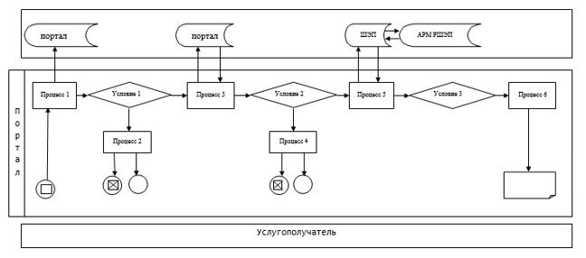

**Условные обозначения:**

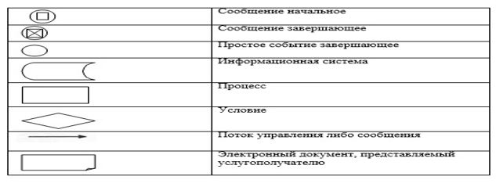

|  |  |
| --- | --- |
|  | Приложение 2 к регламенту государственной услуги "Субсидирование стоимости услуг по подаче воды сельскохозяйственным товаропроизводителям" |

**Справочник бизнес-процессов оказания государственной услуги**

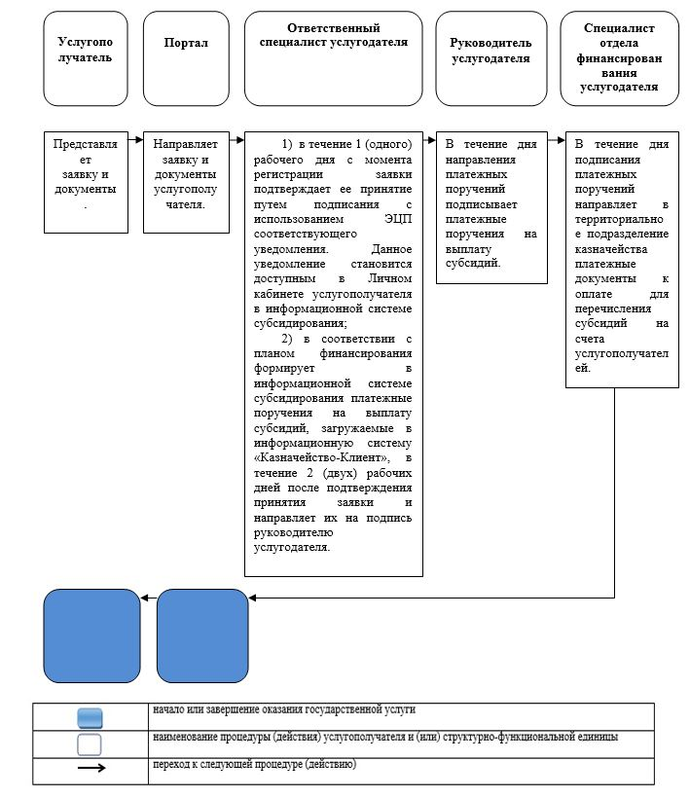

|  |  |
| --- | --- |
|  | Приложение 2 к постановлению акимата Карагандинской области от "___" ________ 2019 года №________ |
|  | Утвержден постановлением акимата Карагандинской области от 11 апреля 2016 года № 24/04 |

**Регламент государственной услуги "Субсидирование по возмещению части расходов, понесенных субъектом агропромышленного комплекса при инвестиционных вложениях"**

**Глава 1. Общие положения**

      1. Государственная услуга "Субсидирование по возмещению части расходов, понесенных субъектом агропромышленного комплекса при инвестиционных вложениях" (далее – государственная услуга) оказывается местным исполнительным органом области (далее – услугодатель).

      Прием заявок и выдача результатов оказания государственной услуги осуществляются через веб-портал "электронного правительства" www.egov.kz (далее – портал).

      2. Форма оказания государственной услуги: электронная (полностью автоматизированная).

      3. Результат оказания государственной услуги – заключение договора инвестиционного субсидирования либо мотивированный отказ в предоставлении государственной услуги в случаях и по основаниям, предусмотренным пунктом 10 стандарта государственной услуги "Субсидирование по возмещению части расходов, понесенных субъектом агропромышленного комплекса при инвестиционных вложениях", утвержденного приказом Министра сельского хозяйства Республики Казахстан от 16 ноября 2015 года № 9-3/999 "Об утверждении стандарта государственной услуги "Субсидирование по возмещению части расходов, понесенных субъектом агропромышленного комплекса при инвестиционных вложениях" (зарегистрирован в Реестре государственной регистрации нормативных правовых актов за № 12520) (далее – стандарт).

      Форма предоставления результата оказания государственной услуги: электронная.

**Глава 2. Описание порядка действий структурных подразделений (работников) услугодателя в процессе оказания государственной услуги**

      4. Основанием для начала процедуры (действия) по оказанию государственной услуги является предоставление услугополучателем на портал необходимых документов, указанных в пункте 9 стандарта.

      5. Содержание каждой процедуры (действия), входящей в состав процесса оказания государственной услуги, длительность ее выполнения:

      1) ответственный специалист услугодателя в течение 1 (одного) рабочего дня с момента регистрации заявки подтверждает ее принятие путем подписания с использованием электронной цифровой подписи (далее – ЭЦП) соответствующего уведомления. Данное уведомление становится доступным в Личном кабинете услугополучателя в информационной системе субсидирования. Результат – принятие заявки путем подписания с использованием ЭЦП соответствующего уведомления;

      2) в случае подачи заявки на первом этапе ответственный специалист услугодателя принимает решение о соответствии/несоответствии заявки услугополучателя – 2 (два) рабочих дня. Результат – принятие решения о соответствии/несоответствии заявки услугополучателя;

      3) при подаче и регистрации заявки на втором этапе, заявка поступает в личный кабинет экспертной организации для подготовки электронного заключения о соответствии/несоответствии проекта к проектно-сметной документации – 10 (десять) рабочих дней. Результат - заключение о соответствии/несоответствии проекта к проектно-сметной документации;

      4) в случае положительного решения и (или) заключения между руководителем услугодателя и услугополучателем заключается договор инвестиционного субсидирования – 1 (один) рабочий день. Результат – заключение договора инвестиционного субсидирования.

**Глава 3. Описание порядка взаимодействия структурных подразделений (работников) услугодателя в процессе оказания государственной услуги**

      6. Перечень структурных подразделений (работников) услугодателя, которые участвуют в процессе оказания государственной услуги:

      1) ответственный специалист услугодателя;

      2) руководитель услугодателя;

      3) экспертная организация.

      7. Описание последовательности процедур (действий) между структурными подразделениями (работниками) с указанием длительности каждой процедуры (действия):

      1) ответственный специалист услугодателя в течение 1 (одного) рабочего дня с момента регистрации заявки подтверждает ее принятие путем подписания с использованием ЭЦП соответствующего уведомления. Данное уведомление становится доступным в Личном кабинете услугополучателя в информационной системе субсидирования;

      2) в случае подачи заявки на первом этапе ответственный специалист услугодателя принимает решение о соответствии/несоответствии заявки услугополучателя – 2 (два) рабочих дня;

      3) при подаче и регистрации заявки на втором этапе, заявка поступает в личный кабинет экспертной организации для подготовки электронного заключения о соответствии/несоответствии проекта к проектно-сметной документации – 10 (десять) рабочих дней;

      4) в случае положительного решения и (или) заключения между руководителем услугодателя и услугополучателем заключается договор инвестиционного субсидирования – 1 (один) рабочий день.

**Глава 4. Описание порядка взаимодействия с Государственной корпорацией "Правительство для граждан" и (или) иными услугодателями, а также порядка использования информационных систем в процессе оказания государственной услуги**

      8. Описание порядка обращения и последовательности процедур (действий) услугодателя и услугополучателя при оказании государственных услуг через портал:

      1) услугополучатель осуществляет регистрацию на портале с помощью индивидуального идентификационного номера (далее – ИИН) и бизнес-идентификационного номера (далее – БИН), а также пароля (осуществляется для незарегистрированных услугополучателей на портале);

      2) процесс 1 – процесс ввода услугополучателем ИИН/БИН и пароля (процесс авторизации) на портале для получения услуги;

      3) условие 1 – проверка на портале подлинности данных о зарегистрированном услугополучателе через ИИН/БИН и пароль;

      4) процесс 2 – формирование порталом сообщения об отказе в авторизации в связи с имеющимися нарушениями в данных услугополучателя;

      5) процесс 3 – выбор услугополучателем государственной услуги, вывод на экран формы запроса для оказания услуги и заполнение услугополучателем формы (ввод данных) с учетом ее структуры и форматных требований, прикрепление к форме запроса необходимых документов, указанных в пункте 9 стандарта, а также выбор услугополучателем регистрационного свидетельства ЭЦП для удостоверения (подписания) запроса;

      6) условие 2 – проверка на портале срока действия регистрационного свидетельства ЭЦП и отсутствия в списке отозванных (аннулированных) регистрационных свидетельств, а также соответствия идентификационных данных между ИИН/БИН указанных в запросе и ИИН/БИН указанных в регистрационном свидетельстве ЭЦП;

      7) процесс 4 – формирование сообщения об отказе в запрашиваемой услуге в связи с не подтверждением подлинности ЭЦП услугополучателя;

      8) процесс 5 – направление электронного документа (запроса услугополучателя) удостоверенного (подписанного) ЭЦП услугополучателя через шлюз "электронного правительства" (далее – ШЭП) в автоматизированном рабочем месте региональный шлюз "электронного правительства" (далее – АРМ РШЭП) для обработки запроса услугодателем;

      9) условие 3 – проверка услугодателем соответствия приложенных услугополучателем документов;

      10) процесс 6 – получение услугополучателем результата услуги (уведомление в форме электронного документа) сформированный порталом. Электронный документ формируется с использованием ЭЦП уполномоченного лица услугодателя.

      9. Через Государственную корпорацию "Правительство для граждан" государственная услуга не оказывается.

      10. Функциональные взаимодействия информационных систем, задействованных при оказании государственной услуги через портал приведены в диаграмме согласно приложению 1 к настоящему регламенту.

      11. Подробное описание последовательности процедур (действий), взаимодействий структурных подразделений (работников) услугодателя в процессе оказания государственной услуги отражается в справочнике бизнес-процессов оказания государственной услуги согласно приложению 2 к настоящему регламенту.

|  |  |
| --- | --- |
|  | Приложение 1 к регламенту государственной услуги "Субсидирование по возмещению части расходов, понесенных субъектом агропромышленного комплекса при инвестиционных вложениях" |

**Диаграмма функционального взаимодействия информационных систем, задействованных в оказании государственной услуги через портал**

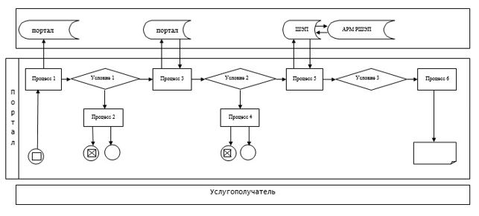

**Условные обозначения:**

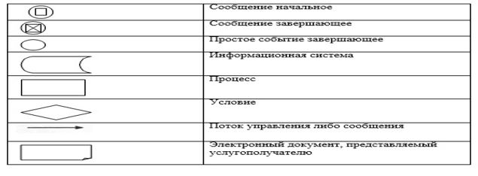

|  |  |
| --- | --- |
|  | Приложение 2 к регламенту государственной услуги "Субсидирование по возмещению части расходов, понесенных субъектом агропромышленного комплекса при инвестиционных вложениях" |

**Справочник бизнес-процессов оказания государственной услуги**

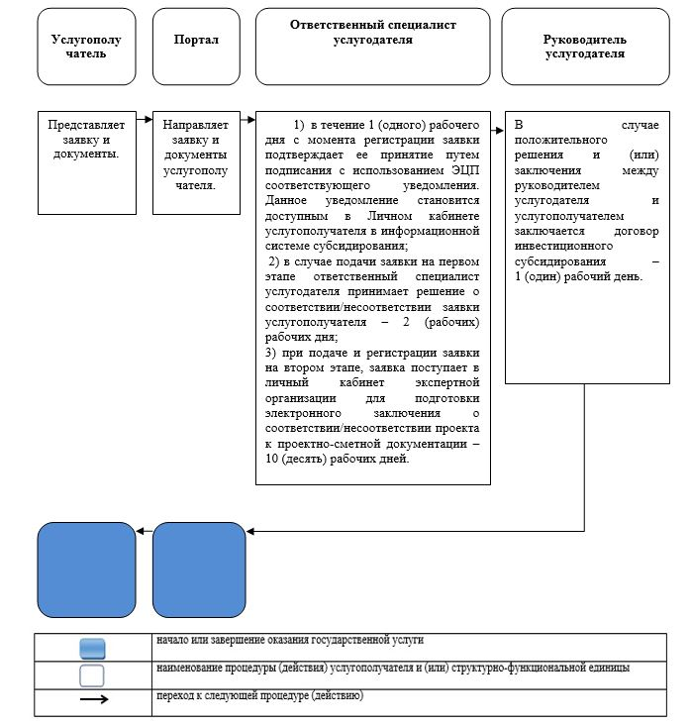

|  |  |
| --- | --- |
|  | Приложение 3 к постановлению акимата Карагандинской области от "___" ________ 2019 года №________ |
|  | Утвержден постановлением акимата Карагандинской области от 15 сентября 2015 года № 53/02 |

**Регламент государственной услуги "Субсидирование стоимости затрат на возделывание сельскохозяйственных культур в защищенном грунте"**

**Глава 1. Общие положения**

      1. Государственная услуга "Субсидирование стоимости затрат на возделывание сельскохозяйственных культур в защищенном грунте" (далее – государственная услуга) оказывается местным исполнительным органом области, районов и городов областного значения (далее – услугодатель).

      Прием заявок и выдача результатов оказания государственной услуги осуществляются через веб-портал "электронного правительства" www.egov.kz (далее – портал).

      2. Форма оказания государственной услуги: электронная (полностью автоматизированная).

      3. Результат оказания государственной услуги – уведомление о перечислении субсидии либо мотивированный отказ в предоставлении государственной услуги в случаях и по основаниям, предусмотренным пунктом 10 стандарта государственной услуги "Субсидирование стоимости затрат на возделывание сельскохозяйственных культур в защищенном грунте" (далее – стандарт), утвержденного приказом исполняющего обязанности Министра сельского хозяйства Республики Казахстан от 8 мая 2015 года № 4-1/428 "Об утверждении стандарта государственной услуги "Субсидирование стоимости затрат на возделывание сельскохозяйственных культур в защищенном грунте" (зарегистрирован в Реестре государственной регистрации нормативных правовых актов за № 11432).

      Форма предоставления результата оказания государственной услуги: электронная.

**Глава 2. Описание порядка действий структурных подразделений (работников) услугодателя в процессе оказания государственной услуги**

      4. Основанием для начала процедуры (действия) по оказанию государственной услуги является представление услугополучателем заявки на портал в форме электронного документа, удостоверенного электронной цифровой подписью (далее – ЭЦП) на получение субсидий на услуги по форме, согласно приложению к стандарту.

      5. Содержание каждой процедуры (действия), входящей в состав процесса оказания государственной услуги, длительность ее выполнения:

      1) ответственный специалист услугодателя в течение 1 (одного) рабочего дня с момента регистрации заявки подтверждает ее принятие путем подписания с использованием ЭЦП соответствующего уведомления. Данное уведомление становится доступным в Личном кабинете услугополучателя в информационной системе субсидирования. Результат – принятие заявки путем подписания с использованием ЭЦП соответствующего уведомления;

      2) ответственный специалист услугодателя в соответствии с планом финансирования формирует в информационной системе субсидирования платежные поручения на выплату субсидий, загружаемые в информационную систему "Казначейство-Клиент", в течение 2 (двух) рабочих дней после подтверждения принятия заявки и направляет их на подпись руководителю услугодателя. Результат - формирование в информационной системе субсидирования платежных поручений на выплату субсидий и направление их на подпись руководителю услугодателя;

      3) руководитель услугодателя в течение дня направления платежных поручений подписывает платежные поручения на выплату субсидий. Результат – подписание платежных поручений на выплату субсидий;

      4) специалист отдела финансирования услугодателя в течение дня подписания платежных поручений направляет в территориальное подразделение казначейства платежные документы к оплате для перечисления субсидий на счета услугополучателей. Результат - направление в территориальное подразделение казначейства платежных документов к оплате для перечисления субсидий.

**Глава 3. Описание порядка взаимодействия структурных подразделений (работников) услугодателя в процессе оказания государственной услуги**

      6. Перечень структурных подразделений (работников) услугодателя, которые участвуют в процессе оказания государственной услуги:

      1) ответственный специалист услугодателя;

      2) руководитель услугодателя;

      3) специалист отдела финансирования услугодателя.

      7. Описание последовательности процедур (действий) между структурными подразделениями (работниками) с указанием длительности каждой процедуры (действия):

      1) ответственный специалист услугодателя в течение 1 (одного) рабочего дня с момента регистрации заявки подтверждает ее принятие путем подписания с использованием ЭЦП соответствующего уведомления. Данное уведомление становится доступным в Личном кабинете услугополучателя в информационной системе субсидирования;

      2) ответственный специалист услугодателя в соответствии с планом финансирования формирует в информационной системе субсидирования платежные поручения на выплату субсидий, загружаемые в информационную систему "Казначейство-Клиент", в течение 2 (двух) рабочих дней после подтверждения принятия заявки и направляет их на подпись руководителю услугодателя;

      3) руководитель услугодателя в течение дня направления платежных поручений подписывает платежные поручения на выплату субсидий;

      4) специалист отдела финансирования услугодателя в течение дня подписания платежных поручений направляет в территориальное подразделение казначейства платежные документы к оплате для перечисления субсидий на счета услугополучателей.

**Глава 4. Описание порядка взаимодействия с Государственной корпорацией "Правительство для граждан" и (или) иными услугодателями, а также порядка использования информационных систем в процессе оказания государственной услуги**

      8. Описание порядка обращения и последовательности процедур (действий) услугодателя и услугополучателя при оказании государственных услуг через портал:

      1) услугополучатель осуществляет регистрацию на портале с помощью индивидуального идентификационного номера (далее – ИИН) и бизнес-идентификационного номера (далее – БИН), а также пароля (осуществляется для незарегистрированных услугополучателей на портале);

      2) процесс 1 – процесс ввода услугополучателем ИИН/БИН и пароля (процесс авторизации) на портале для получения услуги;

      3) условие 1 – проверка на портале подлинности данных о зарегистрированном услугополучателе через ИИН/БИН и пароль;

      4) процесс 2 – формирование порталом сообщения об отказе в авторизации в связи с имеющимися нарушениями в данных услугополучателя;

      5) процесс 3 – выбор услугополучателем государственной услуги, вывод на экран формы запроса для оказания услуги и заполнение услугополучателем формы (ввод данных) с учетом ее структуры и форматных требований, прикрепление к форме запроса заявки на портал в форме электронного документа, удостоверенного ЭЦП на получение субсидий на услуги по подаче воды по форме, согласно приложению к стандарту, а также выбор услугополучателем регистрационного свидетельства электронной цифровой подписи (далее – ЭЦП) для удостоверения (подписания) запроса;

      6) условие 2 – проверка на портале срока действия регистрационного свидетельства ЭЦП и отсутствия в списке отозванных (аннулированных) регистрационных свидетельств, а также соответствия идентификационных данных между ИИН/БИН указанных в запросе и ИИН/БИН указанных в регистрационном свидетельстве ЭЦП;

      7) процесс 4 – формирование сообщения об отказе в запрашиваемой услуге в связи с не подтверждением подлинности ЭЦП услугополучателя;

      8) процесс 5 – направление электронного документа (запроса услугополучателя) удостоверенного (подписанного) ЭЦП услугополучателя через шлюз "электронного правительства" (далее – ШЭП) в автоматизированном рабочем месте региональный шлюз "электронного правительства" (далее – АРМ РШЭП) для обработки запроса услугодателем;

      9) условие 3 – проверка услугодателем соответствия приложенных услугополучателем документов;

      10) процесс 6 – получение услугополучателем результата услуги (уведомление в форме электронного документа) сформированный порталом. Электронный документ формируется с использованием ЭЦП уполномоченного лица услугодателя.

      9. Через Государственную корпорацию "Правительство для граждан" государственная услуга не оказывается.

      10. Функциональные взаимодействия информационных систем, задействованных при оказании государственной услуги через портал приведены в диаграмме согласно приложению 1 к настоящему регламенту.

      11. Подробное описание последовательности процедур (действий), взаимодействий структурных подразделений (работников) услугодателя в процессе оказания государственной услуги отражается в справочнике бизнес-процессов оказания государственной услуги согласно приложению 2 к настоящему регламенту.

|  |  |
| --- | --- |
|  | Приложение 1 к регламенту государственной услуги "Субсидирование стоимости затрат на возделывание сельскохозяйственных культур в защищенном грунте" |

**Диаграмма функционального взаимодействия информационных систем, задействованных в оказании государственной услуги через портал**

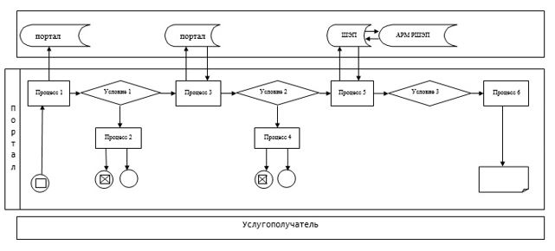

**Условные обозначения:**

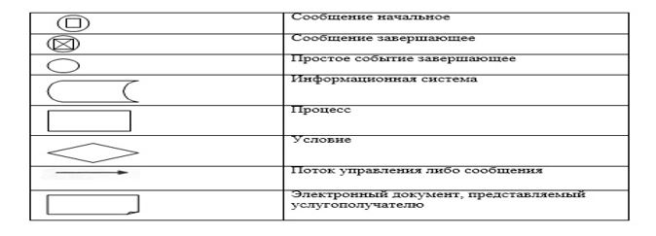

|  |  |
| --- | --- |
|  | Приложение 2 к регламенту государственной услуги "Субсидирование стоимости затрат на возделывание сельскохозяйственных культур в защищенном грунте" |

**Справочник бизнес-процессов оказания государственной услуги**

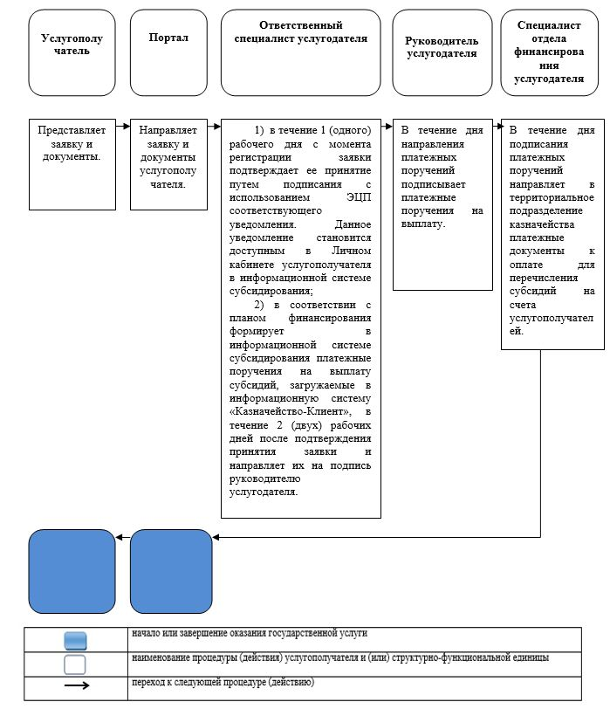

|  |  |
| --- | --- |
|  | Приложение 4 к постановлению акимата Карагандинской области от "___" ________ 2019 года №________ |
|  | Утвержден постановлением акимата Карагандинской области от 23 сентября 2015 года № 56/02 |

**Регламент государственной услуги "Субсидирование стоимости затрат на закладку и выращивание (в том числе восстановление) многолетних насаждений плодово-ягодных культур и винограда"**

**Глава 1. Общие положения**

      1. Государственная услуга "Субсидирование стоимости затрат на закладку и выращивание (в том числе восстановление) многолетних насаждений плодово-ягодных культур и винограда" (далее – государственная услуга) оказывается местным исполнительным органом области, районов и городов областного значения (далее – услугодатель).

      Прием заявок и выдача результатов оказания государственной услуги осуществляются через веб-портал "электронного правительства" www.egov.kz (далее – портал).

      2. Форма оказания государственной услуги: электронная (полностью автоматизированная).

      3. Результат оказания государственной услуги – уведомление о перечислении субсидии либо мотивированный отказ в предоставлении государственной услуги в случаях и по основаниям, предусмотренным пунктом 10 стандарта государственной услуги "Субсидирование стоимости затрат на закладку и выращивание (в том числе восстановление) многолетних насаждений плодово-ягодных культур и винограда" (далее – стандарт), утвержденного приказом Министра сельского хозяйства Республики Казахстан от 28 апреля 2015 года № 4-1/379 "Об утверждении стандарта государственной услуги "Субсидирование стоимости затрат на закладку и выращивание (в том числе восстановление) многолетних насаждений плодово-ягодных культур и винограда" (зарегистрирован в Реестре государственной регистрации нормативных правовых актов за № 11278).

      Форма предоставления результата оказания государственной услуги: электронная.

**Глава 2. Описание порядка действий структурных подразделений (работников) услугодателя в процессе оказания государственной услуги**

      4. Основанием для начала процедуры (действия) по оказанию государственной услуги является представление услугополучателем заявки на портал в форме электронного документа, удостоверенного электронной цифровой подписью (далее – ЭЦП) на получение субсидий на услуги по форме, согласно приложению 1 к стандарту.

      5. Содержание каждой процедуры (действия), входящей в состав процесса оказания государственной услуги, длительность ее выполнения:

      1) ответственный специалист услугодателя в течение 1 (одного) рабочего дня с момента регистрации заявки подтверждает ее принятие путем подписания с использованием ЭЦП соответствующего уведомления. Данное уведомление становится доступным в Личном кабинете услугополучателя в информационной системе субсидирования. Результат – принятие заявки путем подписания с использованием ЭЦП соответствующего уведомления;

      2) ответственный специалист услугодателя в соответствии с планом финансирования формирует в информационной системе субсидирования платежные поручения на выплату субсидий, загружаемые в информационную систему "Казначейство-Клиент", в течение 2 (двух) рабочих дней после подтверждения принятия заявки и направляет их на подпись руководителю услугодателя. Результат - формирование в информационной системе субсидирования платежных поручений на выплату субсидий и направление их на подпись руководителю услугодателя;

      3) руководитель услугодателя в течение дня направления платежных поручений подписывает платежные поручения на выплату субсидий. Результат – подписание платежных поручений на выплату субсидий;

      4) специалист отдела финансирования услугодателя в течение дня подписания платежных поручений направляет в территориальное подразделение казначейства платежные документы к оплате для перечисления субсидий на счета услугополучателей. Результат - направление в территориальное подразделение казначейства платежных документов к оплате для перечисления субсидий.

**Глава 3. Описание порядка взаимодействия структурных подразделений (работников) услугодателя в процессе оказания государственной услуги**

      6. Перечень структурных подразделений (работников) услугодателя, которые участвуют в процессе оказания государственной услуги:

      1) ответственный специалист услугодателя;

      2) руководитель услугодателя;

      3) специалист отдела финансирования услугодателя.

      7. Описание последовательности процедур (действий) между структурными подразделениями (работниками) с указанием длительности каждой процедуры (действия):

      1) ответственный специалист услугодателя в течение 1 (одного) рабочего дня с момента регистрации заявки подтверждает ее принятие путем подписания с использованием ЭЦП соответствующего уведомления. Данное уведомление становится доступным в Личном кабинете услугополучателя в информационной системе субсидирования;

      2) ответственный специалист услугодателя в соответствии с планом финансирования формирует в информационной системе субсидирования платежные поручения на выплату субсидий, загружаемые в информационную систему "Казначейство-Клиент", в течение 2 (двух) рабочих дней после подтверждения принятия заявки и направляет их на подпись руководителю услугодателя;

      3) руководитель услугодателя в течение дня направления платежных поручений подписывает платежные поручения на выплату субсидий;

      4) специалист отдела финансирования услугодателя в течение дня подписания платежных поручений направляет в территориальное подразделение казначейства платежные документы к оплате для перечисления субсидий на счета услугополучателей.

**Глава 4. Описание порядка взаимодействия с Государственной корпорацией "Правительство для граждан" и (или) иными услугодателями, а также порядка использования информационных систем в процессе оказания государственной услуги**

      8. Описание порядка обращения и последовательности процедур (действий) услугодателя и услугополучателя при оказании государственных услуг через портал:

      1) услугополучатель осуществляет регистрацию на портале с помощью индивидуального идентификационного номера (далее – ИИН) и бизнес-идентификационного номера (далее – БИН), а также пароля (осуществляется для незарегистрированных услугополучателей на портале);

      2) процесс 1 – процесс ввода услугополучателем ИИН/БИН и пароля (процесс авторизации) на портале для получения услуги;

      3) условие 1 – проверка на портале подлинности данных о зарегистрированном услугополучателе через ИИН/БИН и пароль;

      4) процесс 2 – формирование порталом сообщения об отказе в авторизации в связи с имеющимися нарушениями в данных услугополучателя;

      5) процесс 3 – выбор услугополучателем государственной услуги, вывод на экран формы запроса для оказания услуги и заполнение услугополучателем формы (ввод данных) с учетом ее структуры и форматных требований, прикрепление к форме запроса заявки на портал в форме электронного документа, удостоверенного ЭЦП на получение субсидий на услуги по подаче воды по форме, согласно приложению 1 к стандарту, а также выбор услугополучателем регистрационного свидетельства электронной цифровой подписи (далее – ЭЦП) для удостоверения (подписания) запроса;

      6) условие 2 – проверка на портале срока действия регистрационного свидетельства ЭЦП и отсутствия в списке отозванных (аннулированных) регистрационных свидетельств, а также соответствия идентификационных данных между ИИН/БИН указанных в запросе и ИИН/БИН указанных в регистрационном свидетельстве ЭЦП;

      7) процесс 4 – формирование сообщения об отказе в запрашиваемой услуге в связи с не подтверждением подлинности ЭЦП услугополучателя;

      8) процесс 5 – направление электронного документа (запроса услугополучателя) удостоверенного (подписанного) ЭЦП услугополучателя через шлюз "электронного правительства" (далее – ШЭП) в автоматизированном рабочем месте региональный шлюз "электронного правительства" (далее – АРМ РШЭП) для обработки запроса услугодателем;

      9) условие 3 – проверка услугодателем соответствия приложенных услугополучателем документов;

      10) процесс 6 – получение услугополучателем результата услуги (уведомление в форме электронного документа) сформированный порталом. Электронный документ формируется с использованием ЭЦП уполномоченного лица услугодателя.

      9. Через Государственную корпорацию "Правительство для граждан" государственная услуга не оказывается.

      10. Функциональные взаимодействия информационных систем, задействованных при оказании государственной услуги через портал приведены в диаграмме согласно приложению 1 к настоящему регламенту.

      11. Подробное описание последовательности процедур (действий), взаимодействий структурных подразделений (работников) услугодателя в процессе оказания государственной услуги отражается в справочнике бизнес-процессов оказания государственной услуги согласно приложению 2 к настоящему регламенту.

|  |  |
| --- | --- |
|  | Приложение 1 к регламенту государственной услуги "Субсидирование стоимости затрат на закладку и выращивание (в том числе восстановление) многолетних насаждений плодово-ягодных культур и винограда" |

**Диаграмма функционального взаимодействия информационных систем, задействованных в оказании государственной услуги через портал**

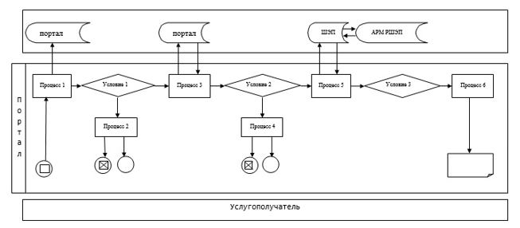

**Условные обозначения:**

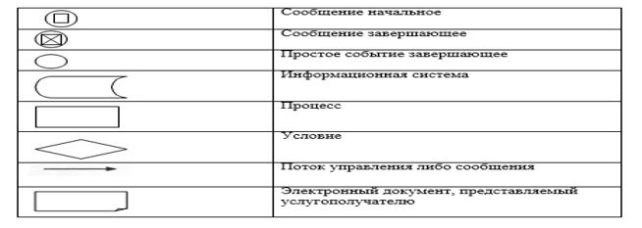

|  |  |
| --- | --- |
|  | Приложение 2 к регламенту государственной услуги |
|  | "Субсидирование стоимости затрат на закладку и выращивание (в том числе восстановление) многолетних насаждений плодово-ягодных культур и винограда" |

**Справочник бизнес-процессов оказания государственной услуги**

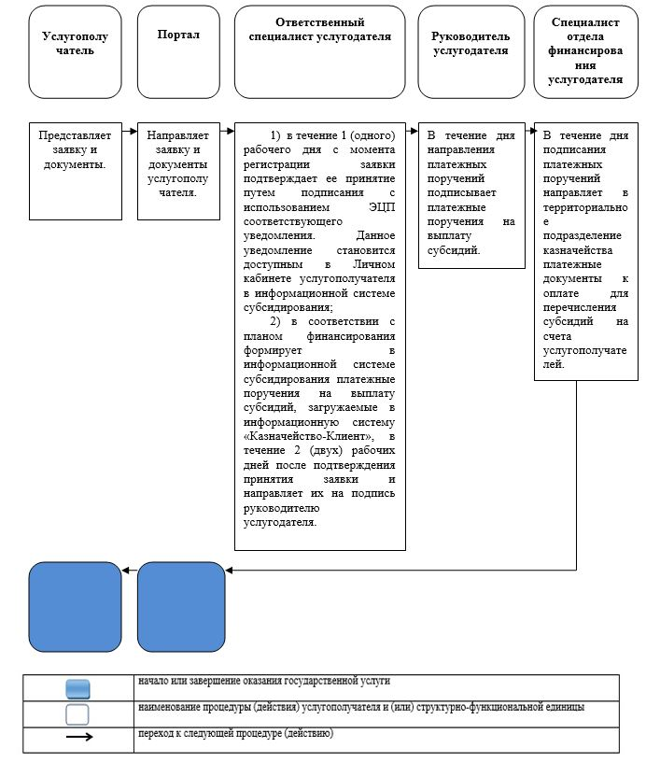

|  |  |
| --- | --- |
|  | Приложение 5 к постановлению акимата Карагандинской области от "___" ________ 2019 года №________ |
|  | Приложение 2 к регламенту государственной услуги "Выдача лицензии на осуществление деятельности на производство (формуляции) пестицидов (ядохимикатов), реализацию пестицидов (ядохимикатов), применение пестицидов (ядохимикатов) аэрозольным и фумигационным способами" |

**Справочник бизнес-процессов оказания государственной услуги при выдаче лицензии**

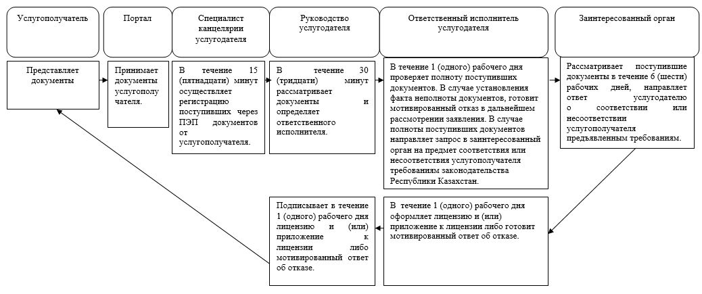

**Справочник бизнес-процессов оказания государственной услуги при переоформлении лицензии**

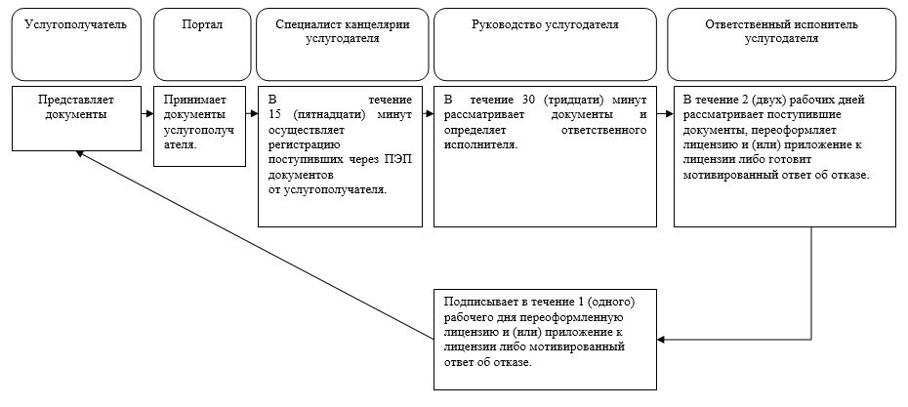

**Справочник бизнес-процессов оказания государственной услуги при выдаче дубликата лицензии**

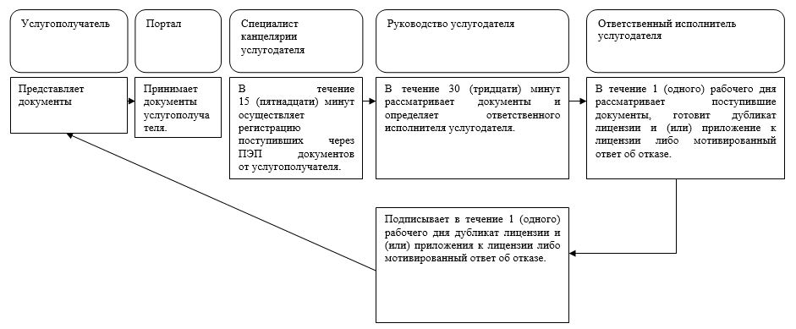

**Условные обозначения:**

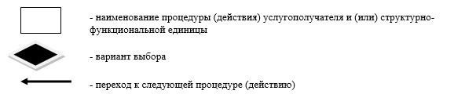

© 2012. РГП на ПХВ «Институт законодательства и правовой информации Республики Казахстан» Министерства юстиции Республики Казахстан